**实验六、数据库设计**

**软工152 傅凯琪 2015210405075**

* 根据下页的描述，设计一个数据库中的数据表，并写出Create Table语句，注意设置合理的主键和外键。（本题要求绘制E-R图）

一个医院管理数据库要求提供下述服务：

（1）可随时查询医院中所有科室的信息，包括科室名称、地址和值班电话。所有科室均由科室名称唯一标识。

（2）可随时查询所有医生的信息，包括其姓名、年龄、职称、所属科室以及在科室入职时间。

（3）一个科室有多个医生，一个医生只能在一个科室工作，工作证号具有唯一性。

（4）可随时查询每个医生收治的病人信息，包括病历号、姓名、床位号、主管医生、诊断。一个医生可以负责多个病人，一个病人的主管医生只有一个。



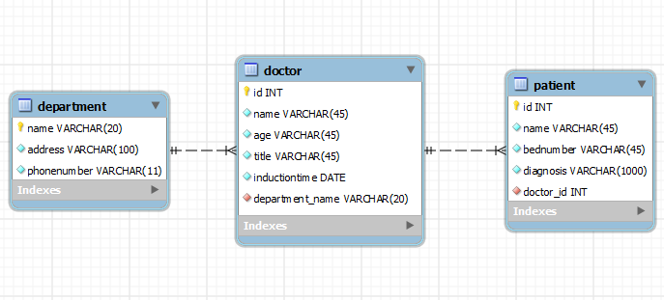

**set** @old_unique_checks=@@unique_checks, unique_checks=0;  
**set** @old_foreign_key_checks=@@foreign_key_checks, foreign_key_checks=0;  
**set** @old_sql_mode=@@sql_mode, sql_mode='traditional,allow_invalid_dates';  
  
**create schema if not exists** `project6` **default character set** utf8 **collate** utf8_general_ci ;  
**use** `project6` ;  
  
-- -----------------------------------------------------  
-- table `project6`.`department`  
-- -----------------------------------------------------  
**create table if not exists** `project6`.`department` (  
 `name` **varchar**(20) **not null**,  
 `address` **varchar**(100) **not null**,  
 `phonenumber` **varchar**(11) **not null**,  
 **primary key** (`name`))  
 **engine** = innodb;  
  
  
-- -----------------------------------------------------  
-- table `project6`.`doctor`  
-- -----------------------------------------------------  
**create table if not exists** `project6`.`doctor` (  
 `id` **int not null auto_increment comment** '工作证号',  
 `name` **varchar**(45) **not null**,  
 `age` **varchar**(45) **not null**,  
 `title` **varchar**(45) **not null comment** '职称',  
 `inductiontime` **date not null**,  
 `department_name` **varchar**(20) **not null**,  
 **primary key** (`id`),  
 **index** `fk_doctor_department1_idx` (`department_name` **asc**),  
 **constraint** `fk_doctor_department1`  
 **foreign key** (`department_name`)  
 **references** `project6`.`department` (`name`)  
 **on delete no action  
 on update no action**)  
 **engine** = innodb;  
  
  
-- -----------------------------------------------------  
-- table `project6`.`patient`  
-- -----------------------------------------------------  
**create table if not exists** `project6`.`patient` (  
 `id` **int not null auto_increment comment** '病历号',  
 `name` **varchar**(45) **not null**,  
 `bednumber` **varchar**(45) **not null comment** '床位号',  
 `diagnosis` **varchar**(1000) **not null comment** '诊断信息',  
 `doctor_id` **int not null**,  
 **primary key** (`id`),  
 **index** `fk_patient_doctor1_idx` (`doctor_id` **asc**),  
 **constraint** `fk_patient_doctor1`  
 **foreign key** (`doctor_id`)  
 **references** `project6`.`doctor` (`id`)  
 **on delete no action  
 on update no action**)  
 **engine** = innodb;  
  
  
**set** sql_mode=@old_sql_mode;  
**set** foreign_key_checks=@old_foreign_key_checks;  
**set** unique_checks=@old_unique_checks;

